Θέμα 2^{ο}
2.1 Να γράψετε τους αριθμούς 1, 2, 3 από τη Στήλη Α, όπου απεικονίζεται ένας ηλιακός συλλέκτης τριπλής ενέργειας και δίπλα ένα από τα γράμματα α, β, γ, δ της Στήλης Β που δίνει τη σωστή αντιστοίχιση.
3
2
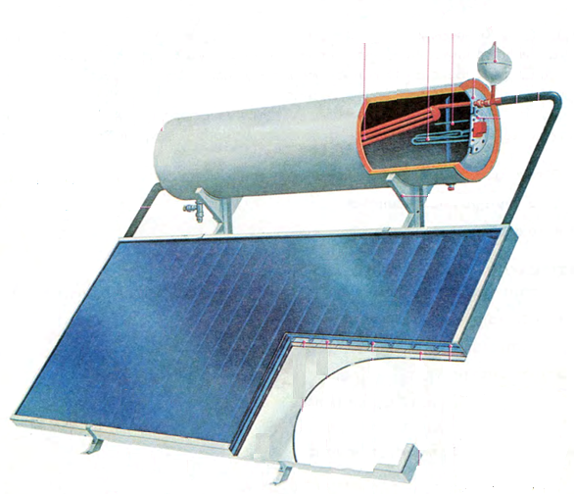
1

Στήλη Α | Στήλη Β
1. | α. Εναλλάκτης θερμότητας
2. | β. Καθοδική προστασία (Ράβδος μαγνησίου)
3. | γ. Ηλεκτρική αντίσταση

Μονάδες 15
2.2 Να αναφέρετε σε ποιες κατηγορίες διακρίνονται τα δίκτυα διανομής θερμού νερού για θέρμανση ως προς:
- Τον τρόπο σύνδεσης των θερμαντικών σωμάτων με τους σωλήνες προσαγωγής και επιστροφής. (Μονάδες 4)
- Το υλικό κατασκευής των σωλήνων του δικτύου. (Μονάδες 6)
Μονάδες 10

